

Tarea exponentes

Esta tarea consta de verificar 20 ejercisios con las operaciones realizadas en clase y dar las respectivas conclusiones

1. **2\*x\*\*2-8**

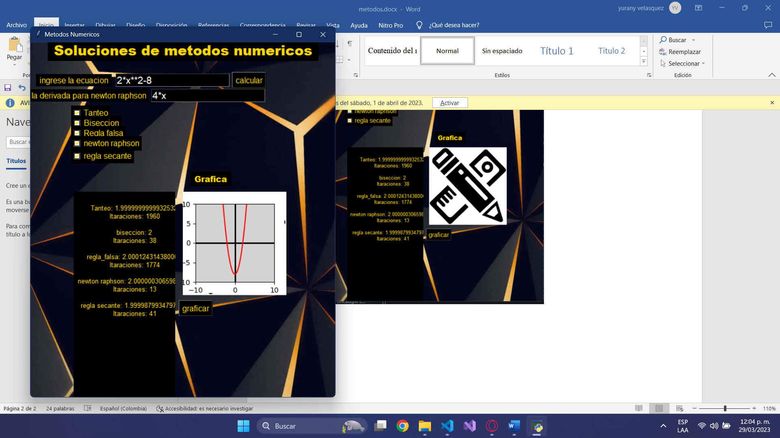

1. **x\*\*2-2\*x-3**

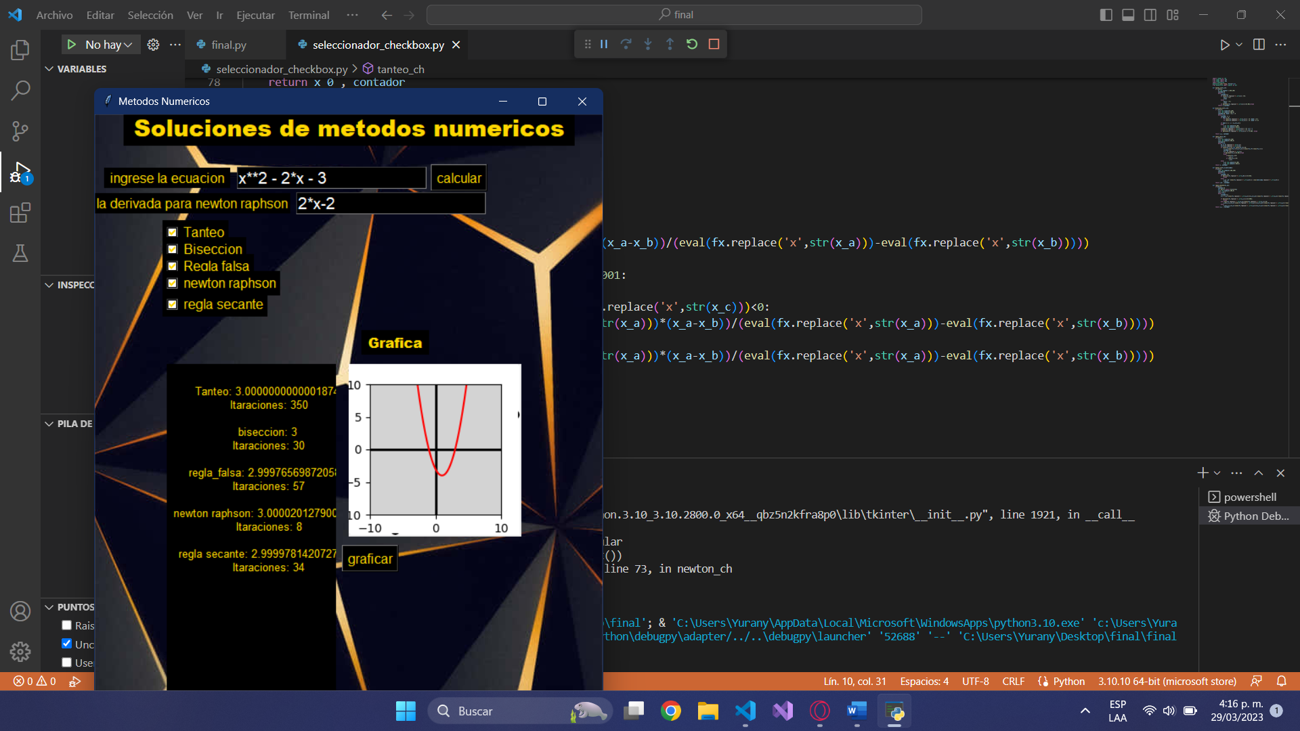

1. **x\*\*3 + 5\*x\*\*2 - 2\*x - 24**

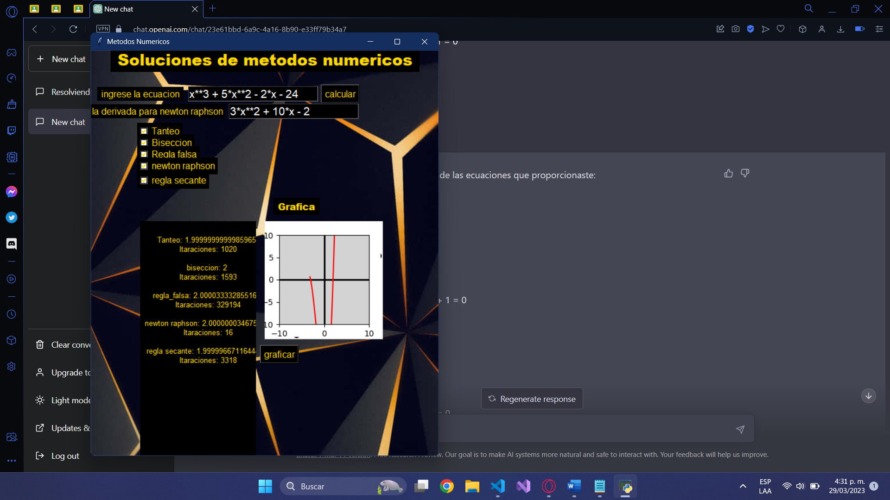

1. **x\*\*2 + 5\*x - 6**

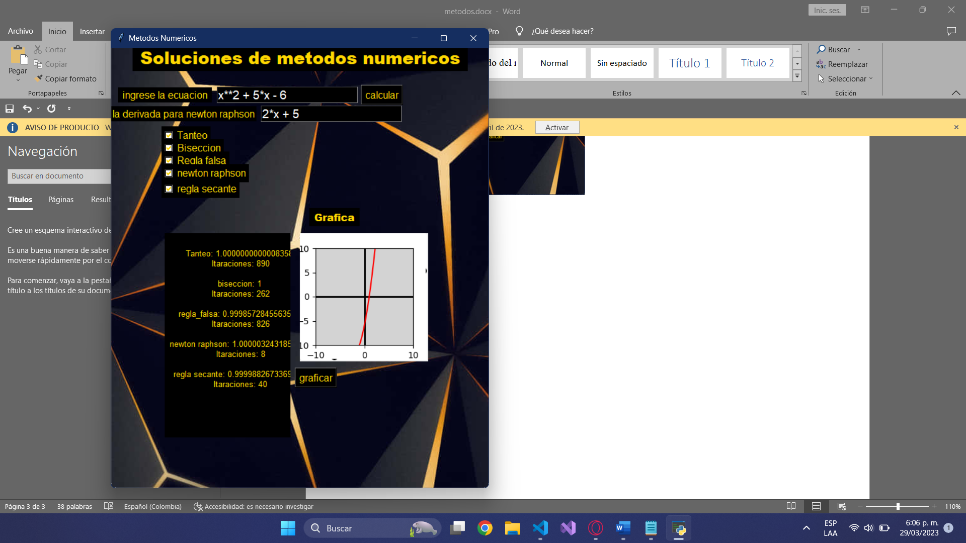

1. **x\*\*2 - 5\*x + 6**

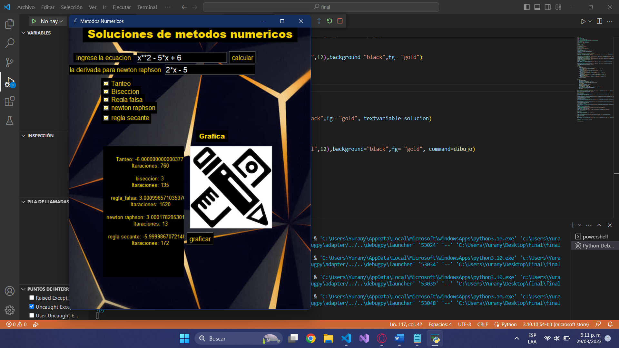

1. **2\*x\*\*3-8\*x\*\*2**

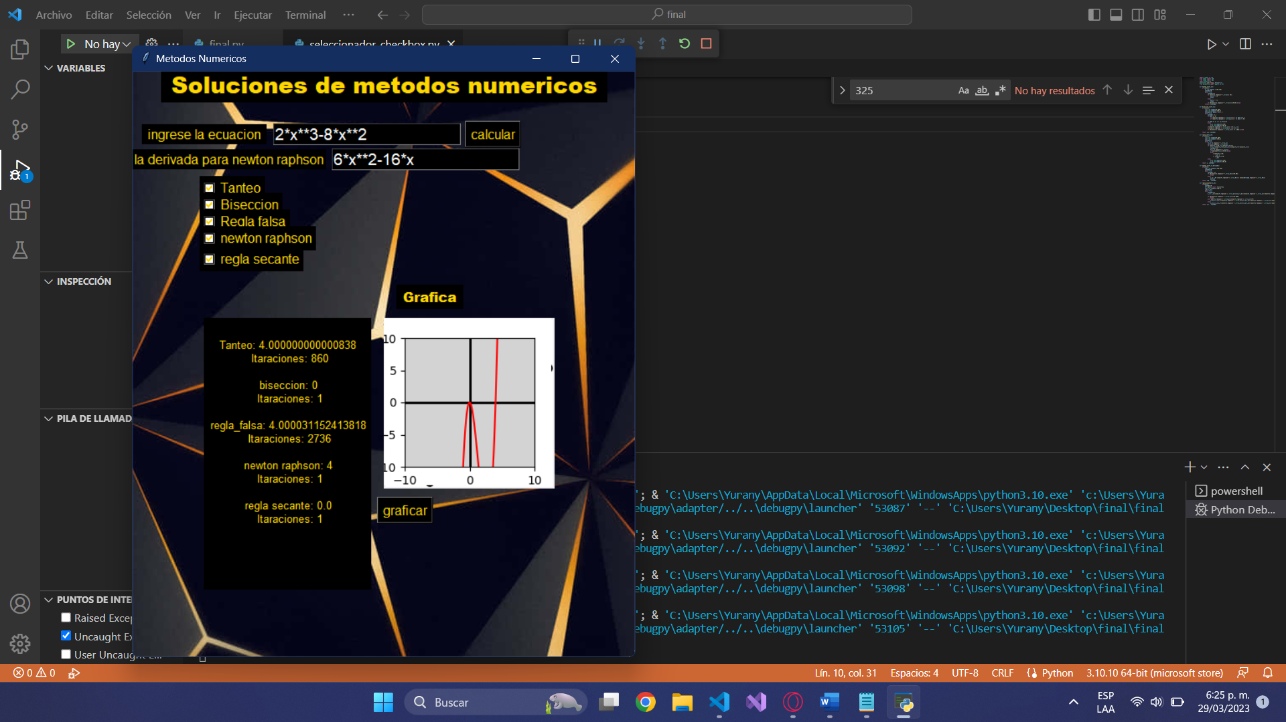

1. **2\*x\*\*5-16\*x\*\*4**

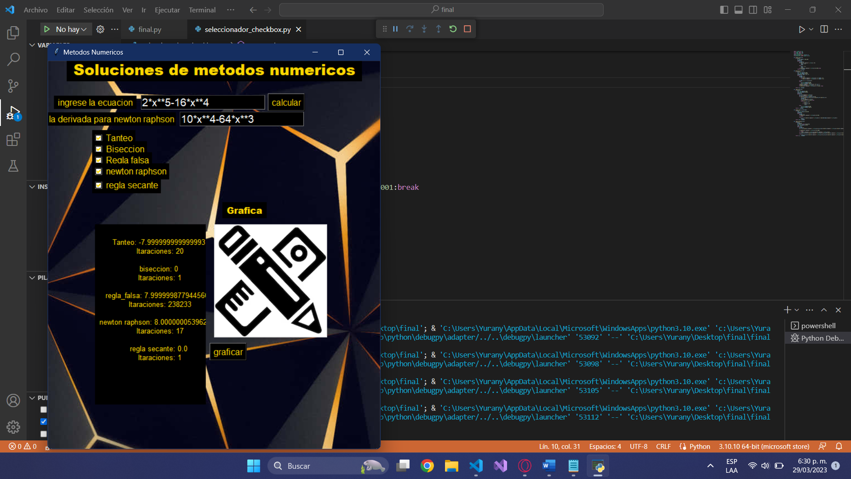

1. 2\*x\*\*2-16\*x

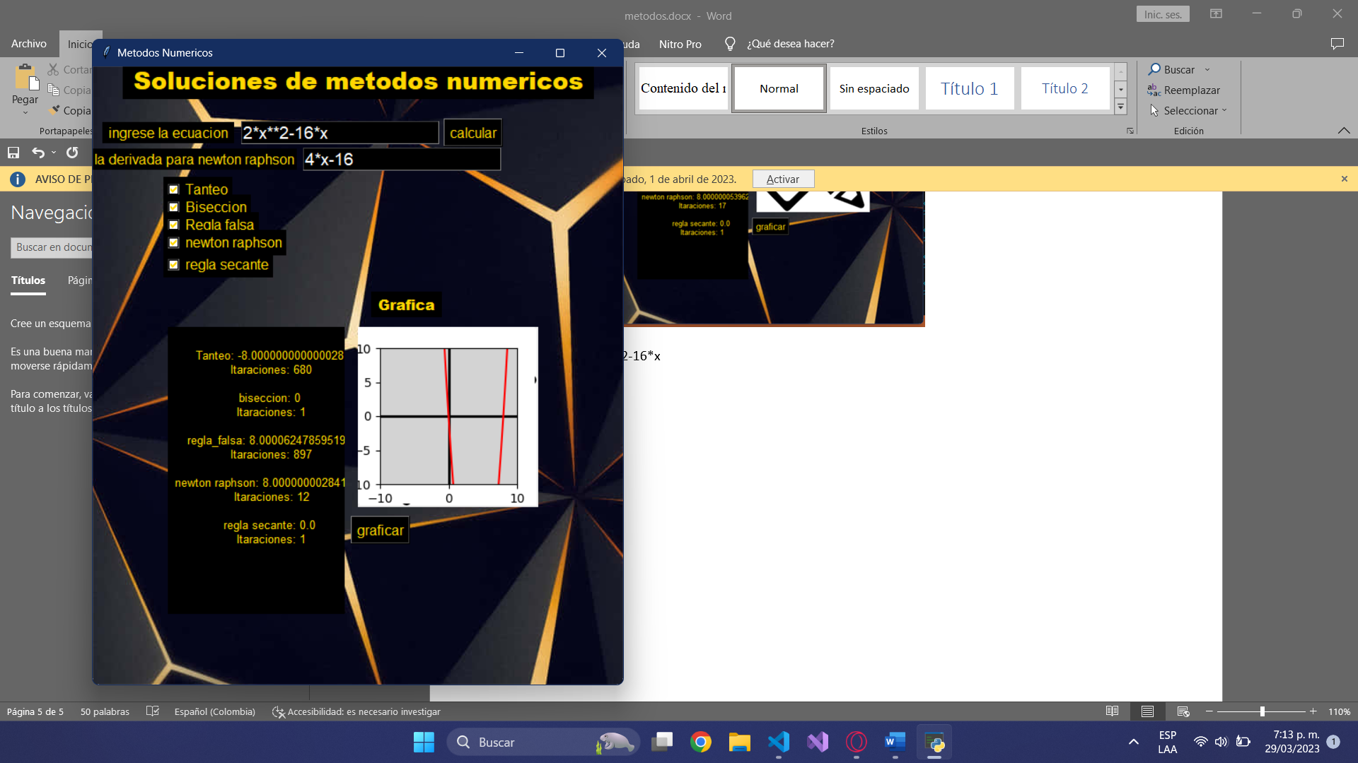

1. **5\*x\*\*2+16\*x**

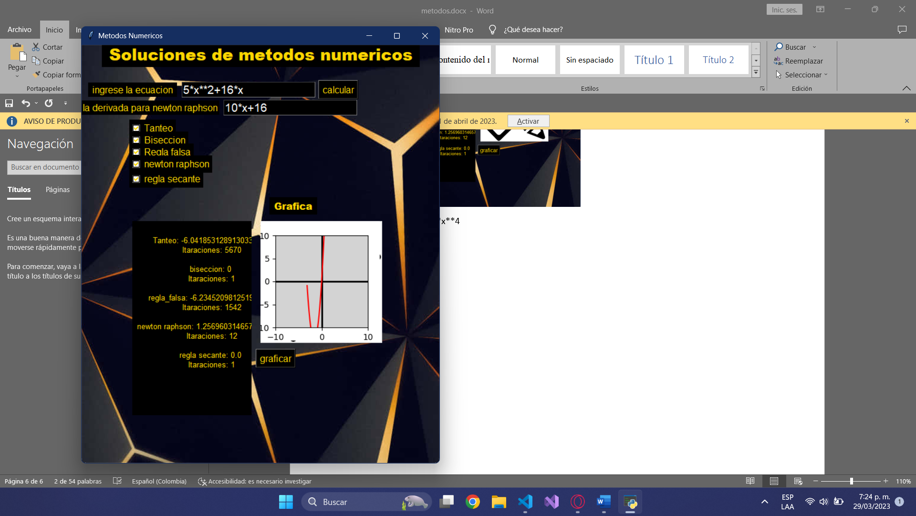

1. **x\*\*3-2\*x\*\*2-x+2**

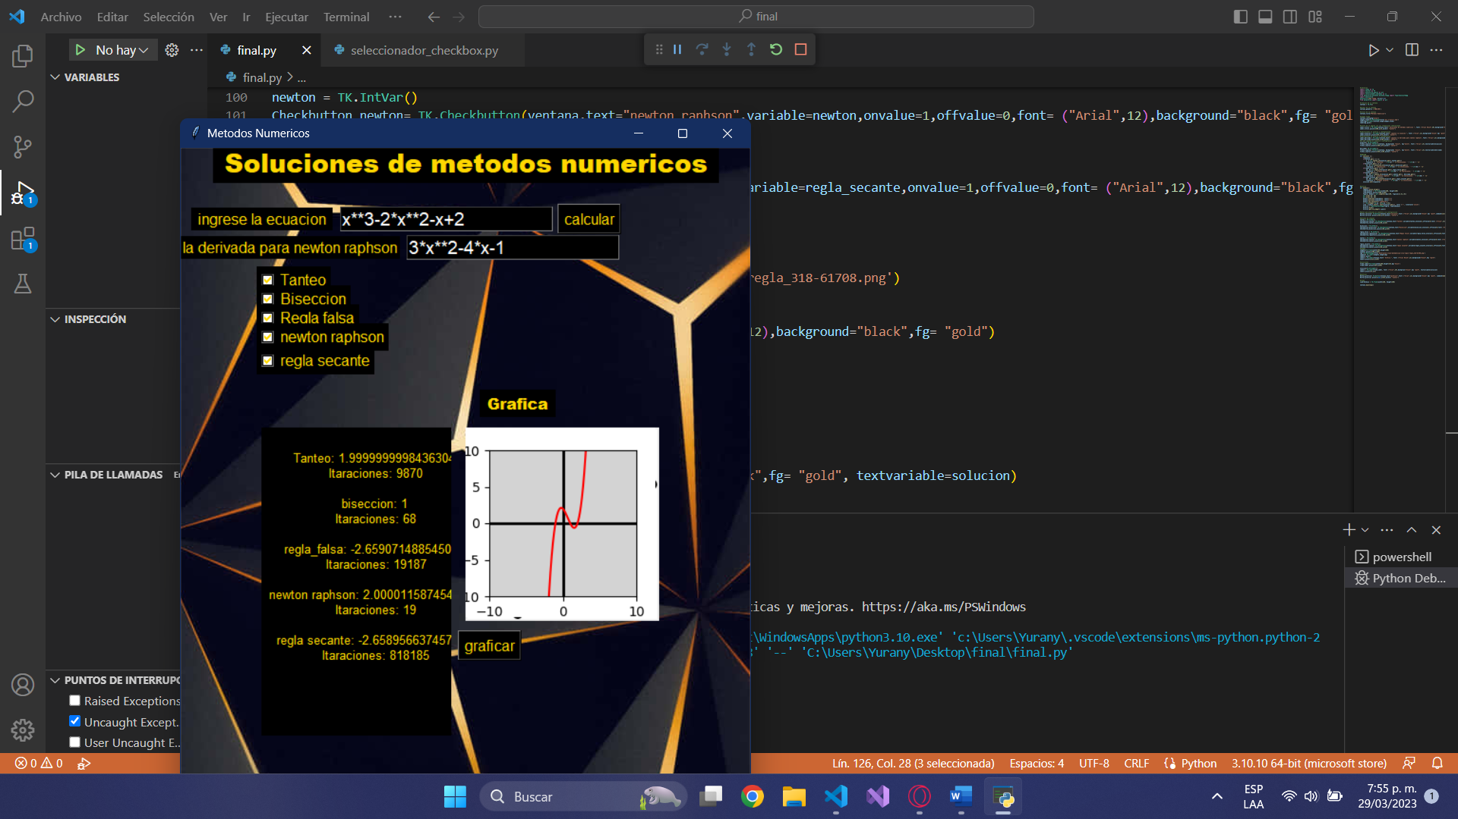

1. **x\*\*2-5\*x+6**

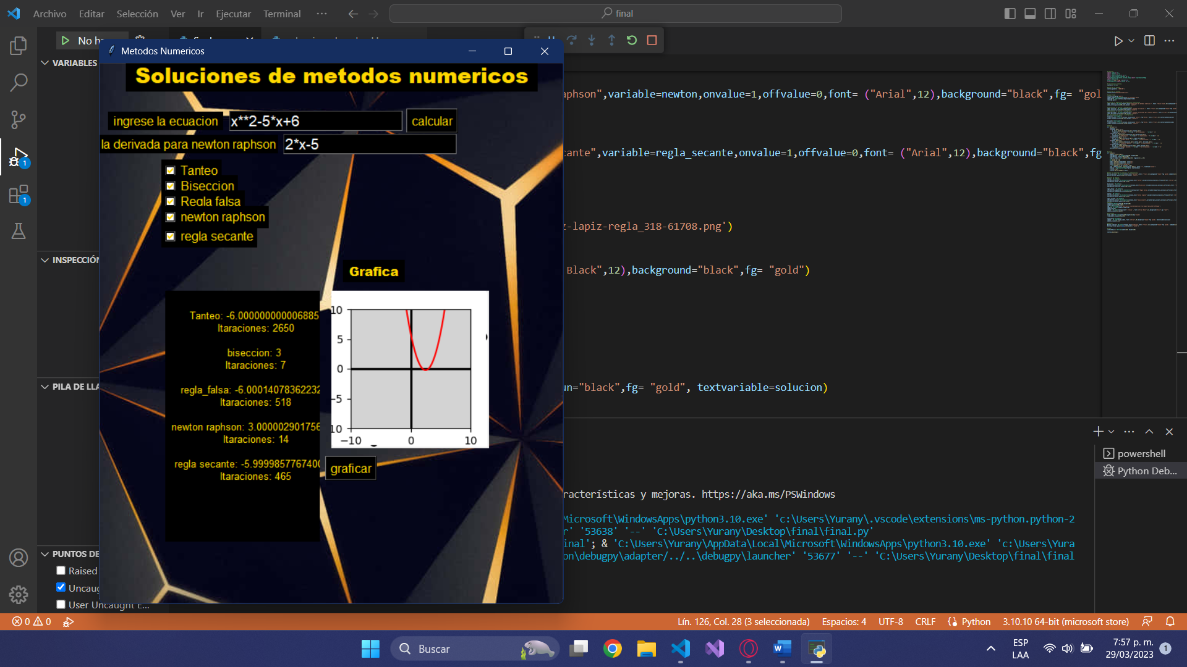

1. **4\*x\*\*2-2\*x**

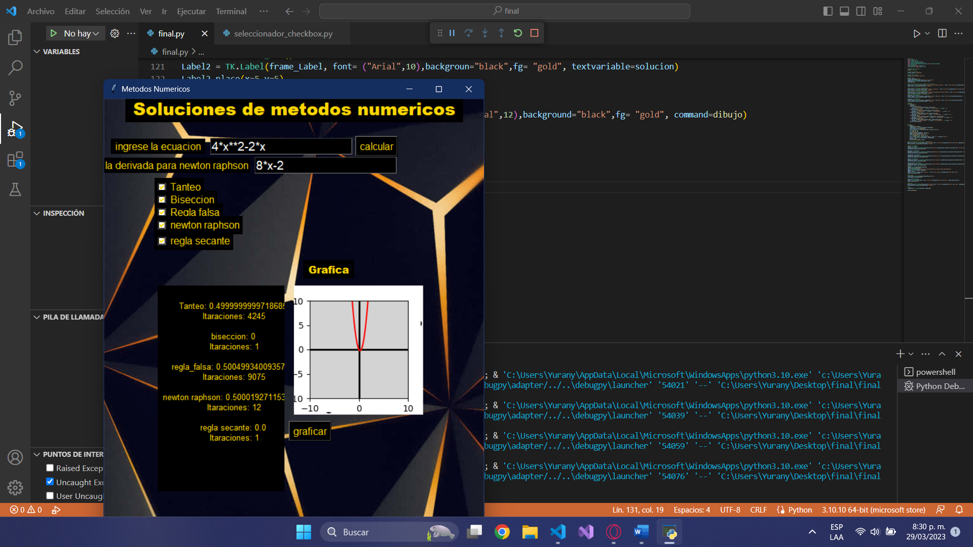

1. **x\*\*3-9\*x**

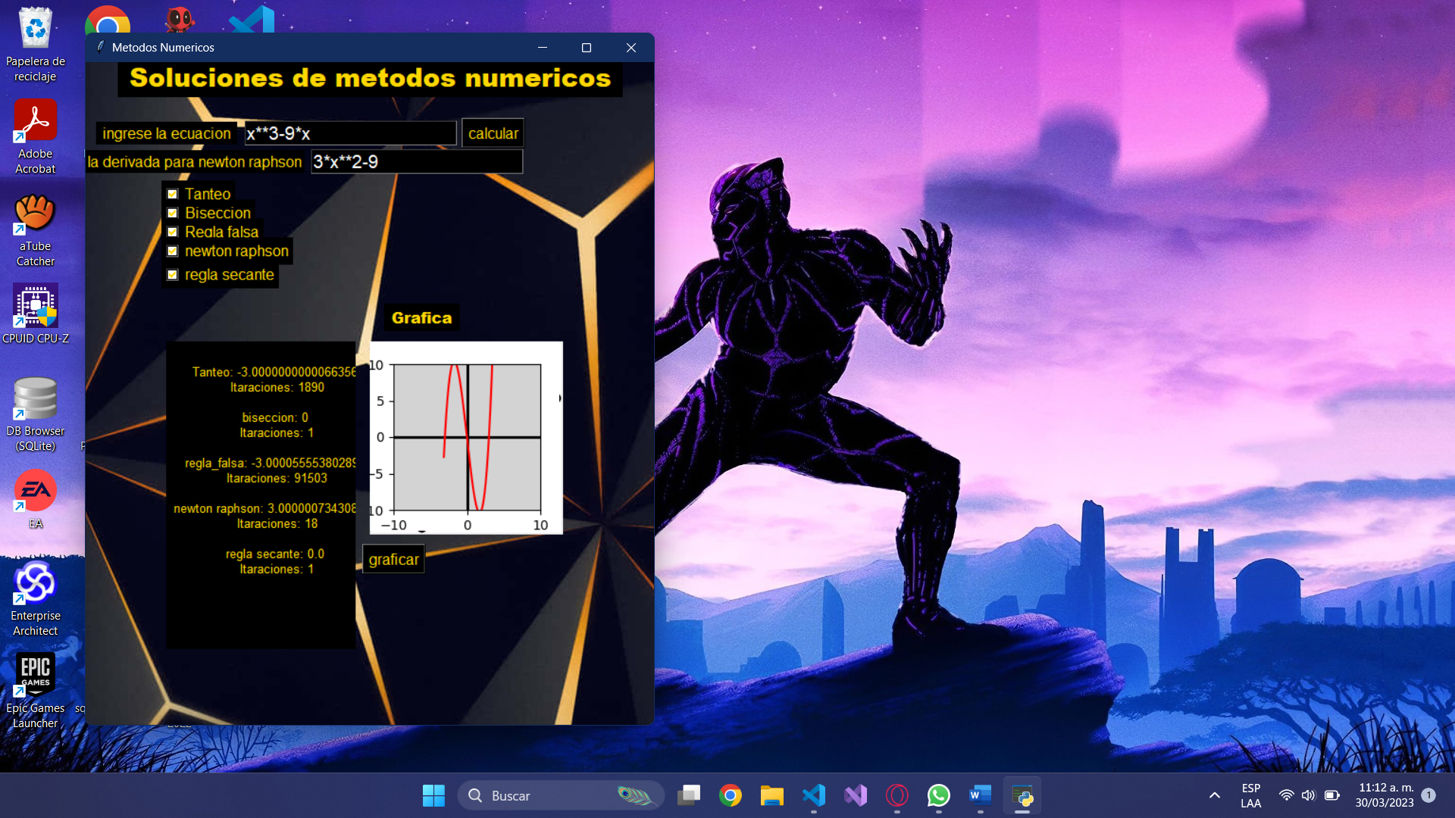

1. **X\*\*3+6\*x**

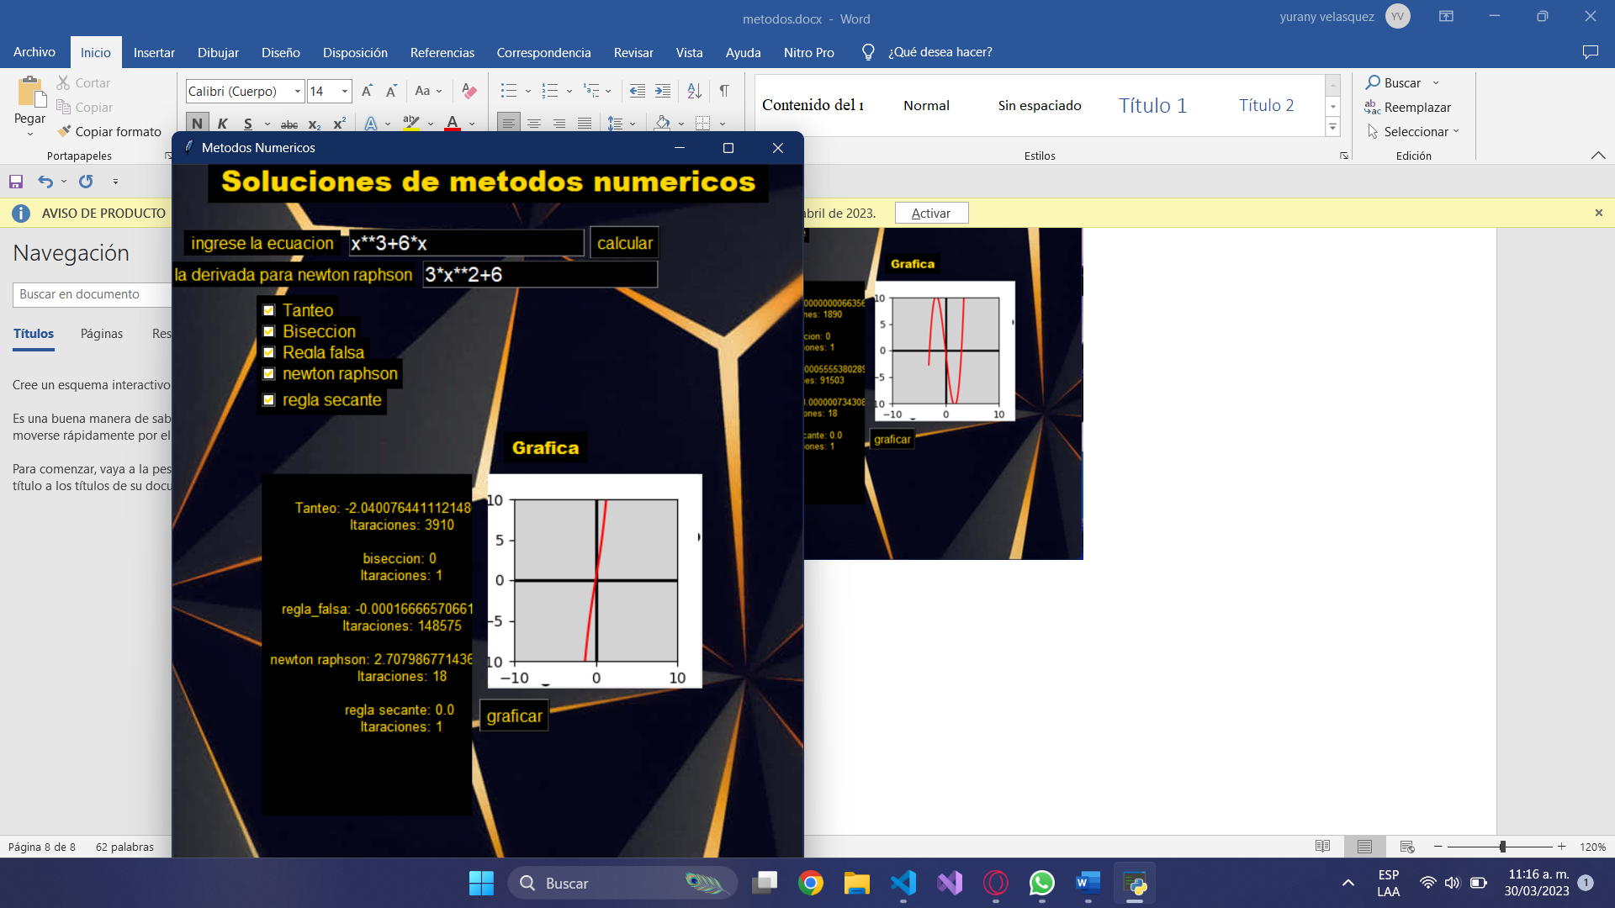

1. **x\*\*3+3\*x**

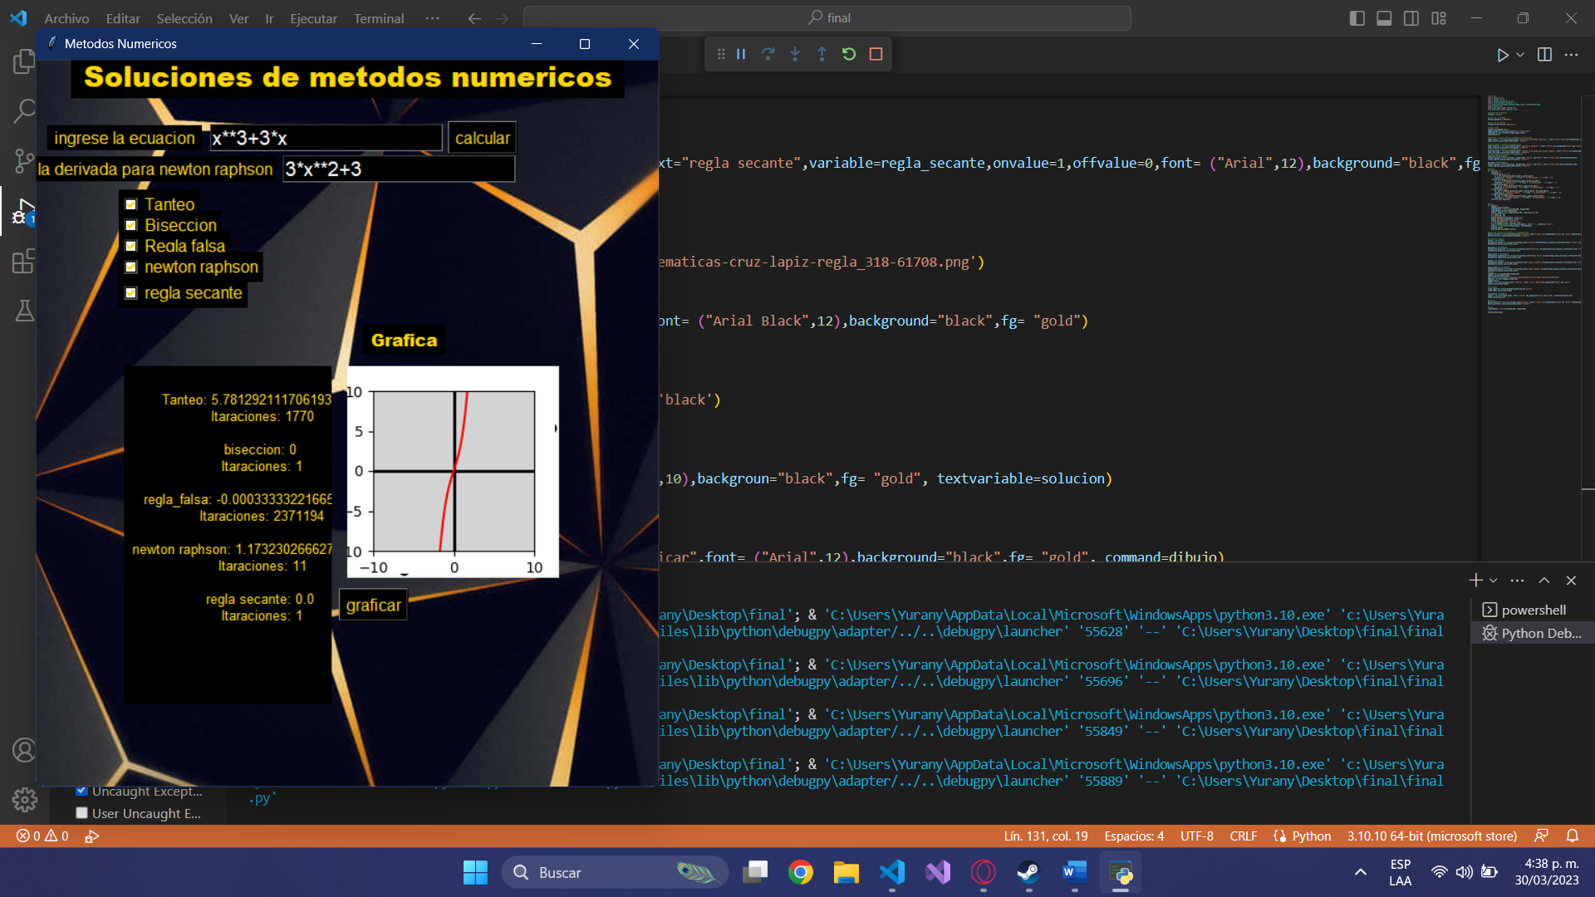

1. **X\*\*2+2\*x**

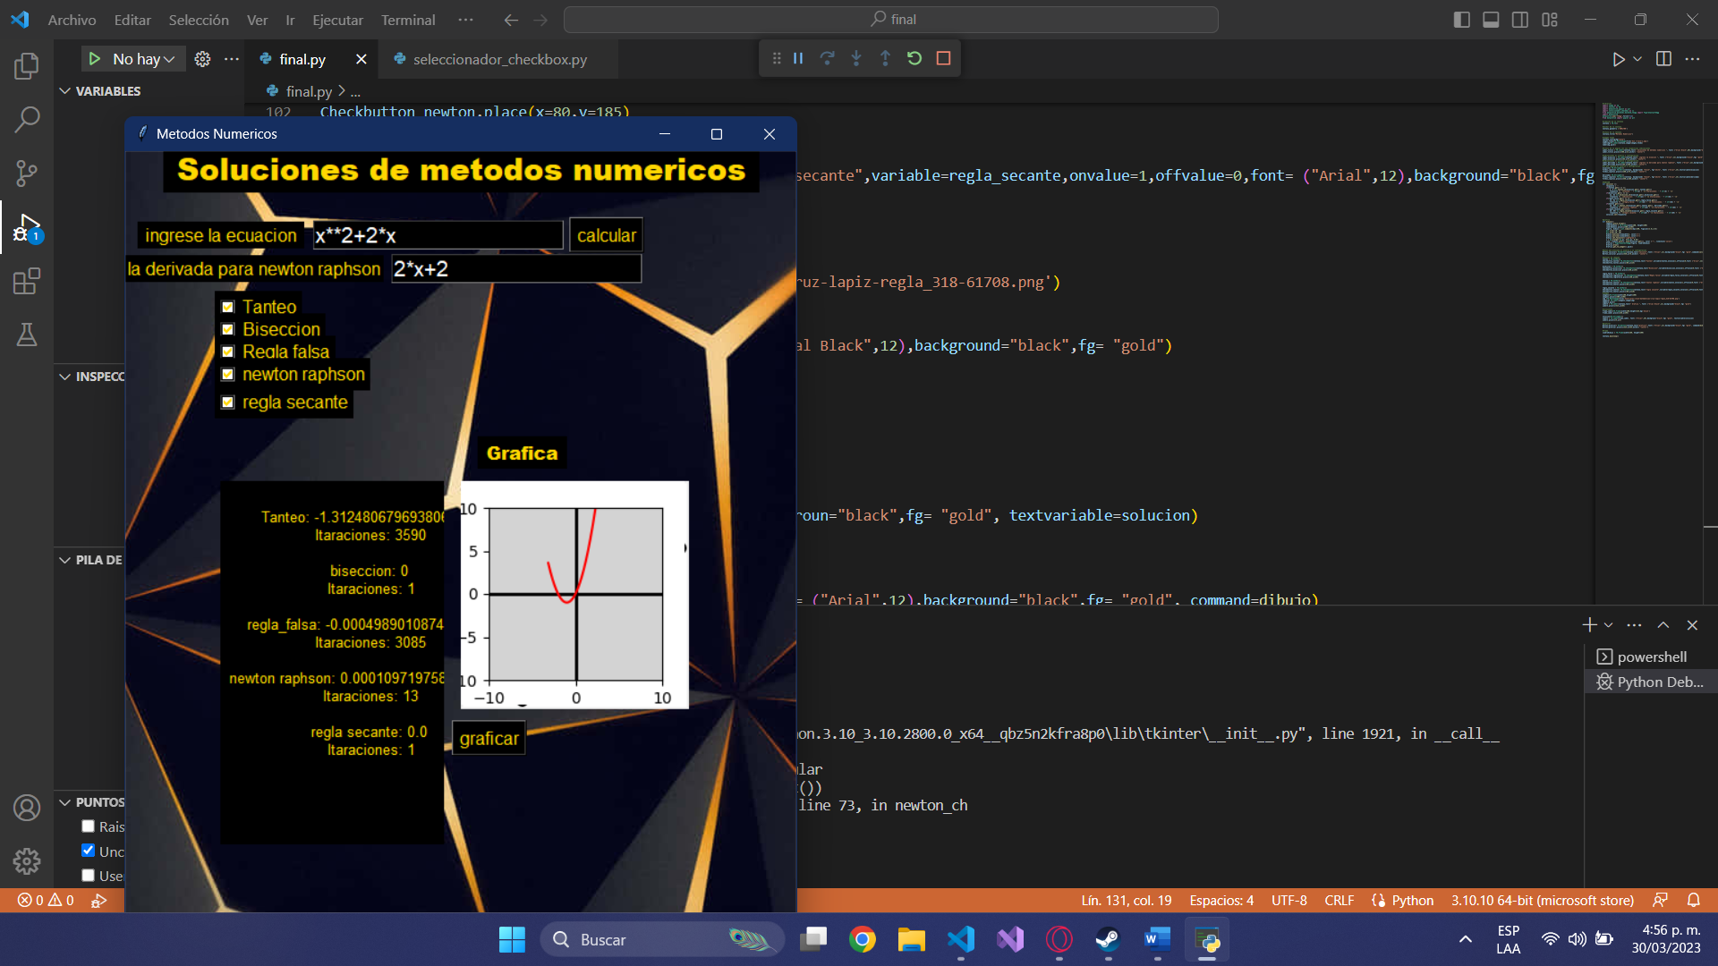

1. 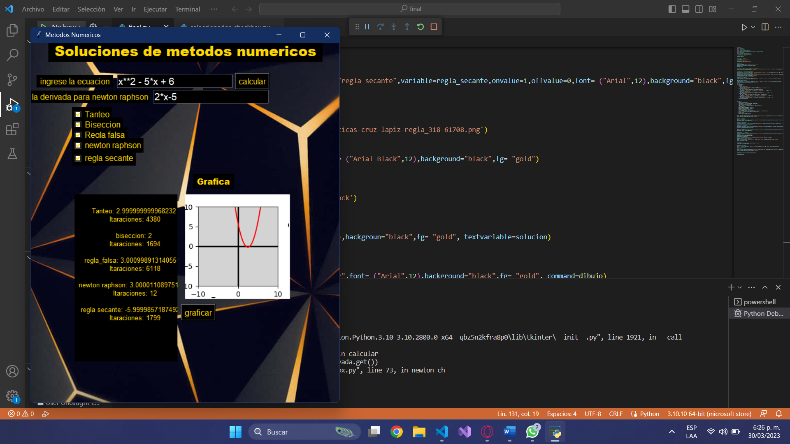 **X\*\*2-5\*x + 6**
2. **2\*x\*\*2+3\*x-5**

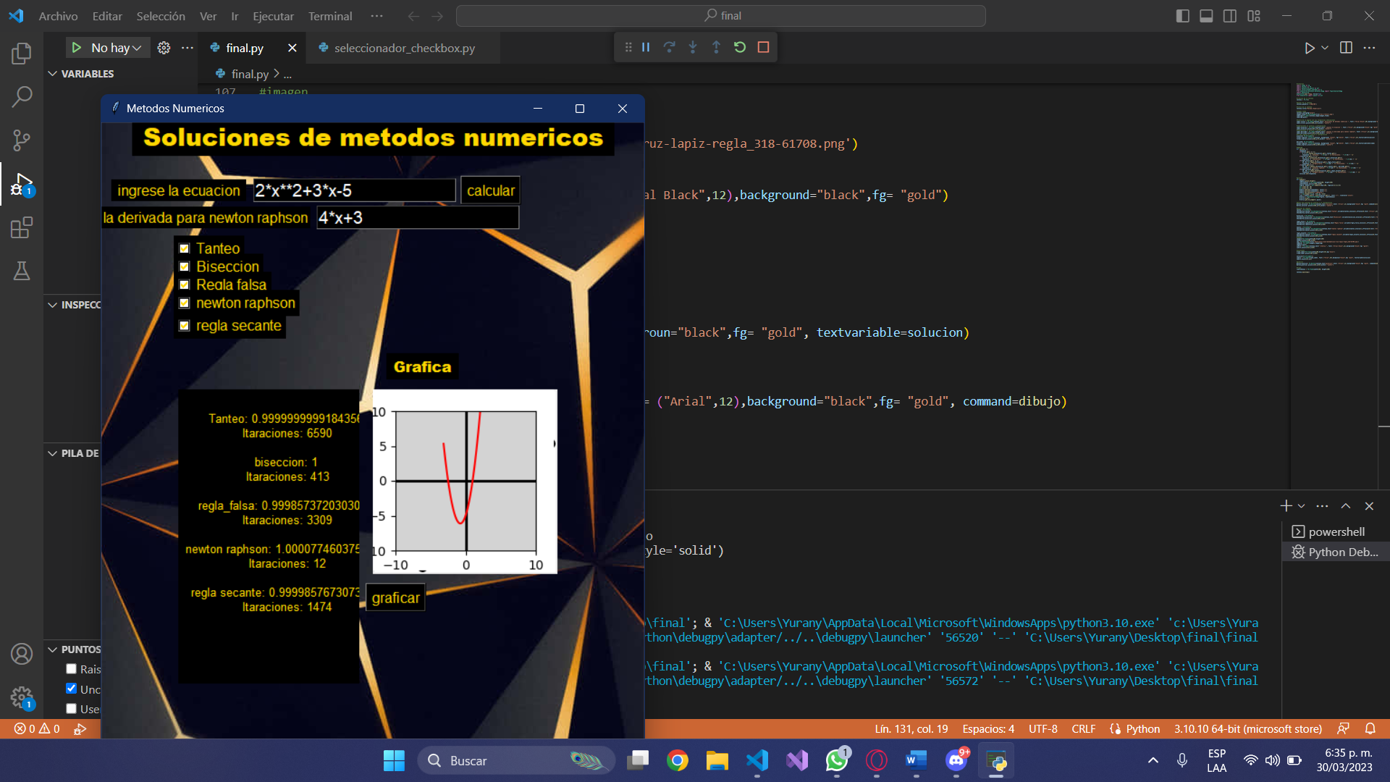

1. 6\*x\*\*2-x\*\*7-6\*x\*5+4\*x

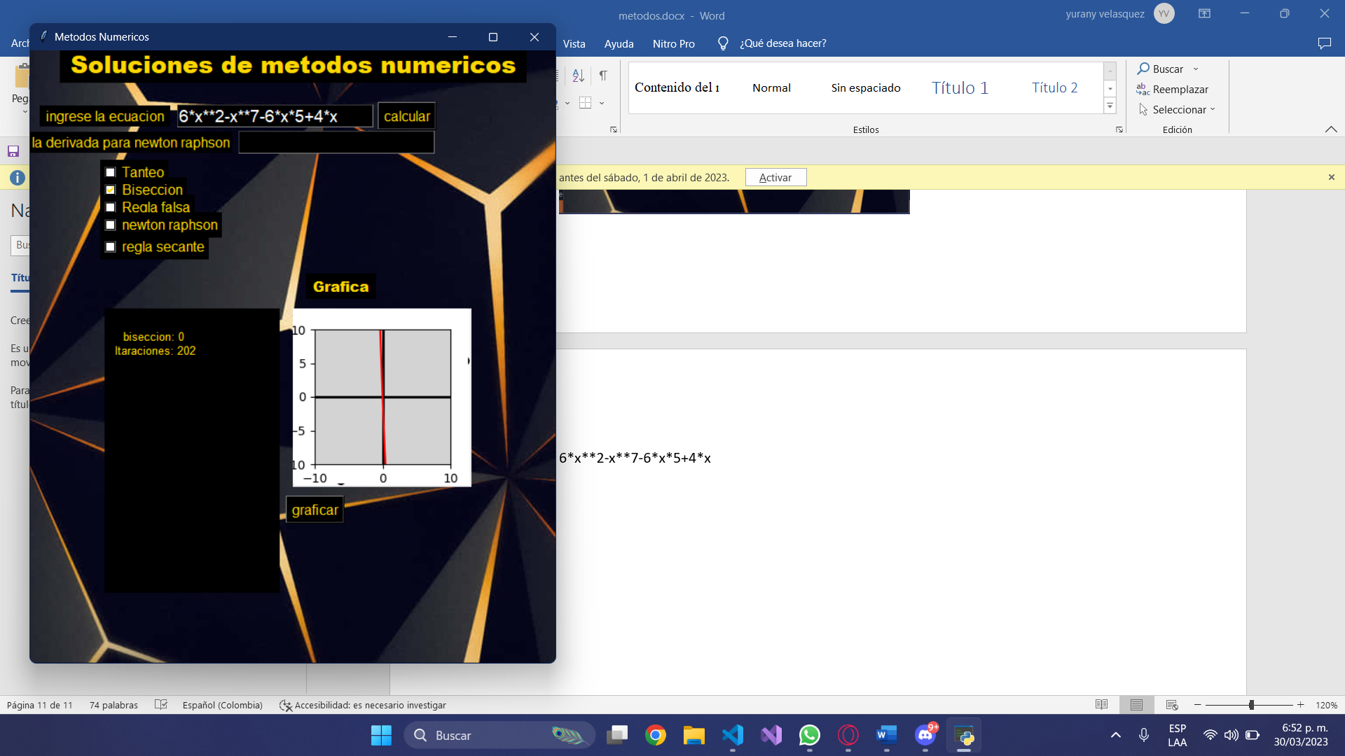

1. x\*\*2-25\*x+144

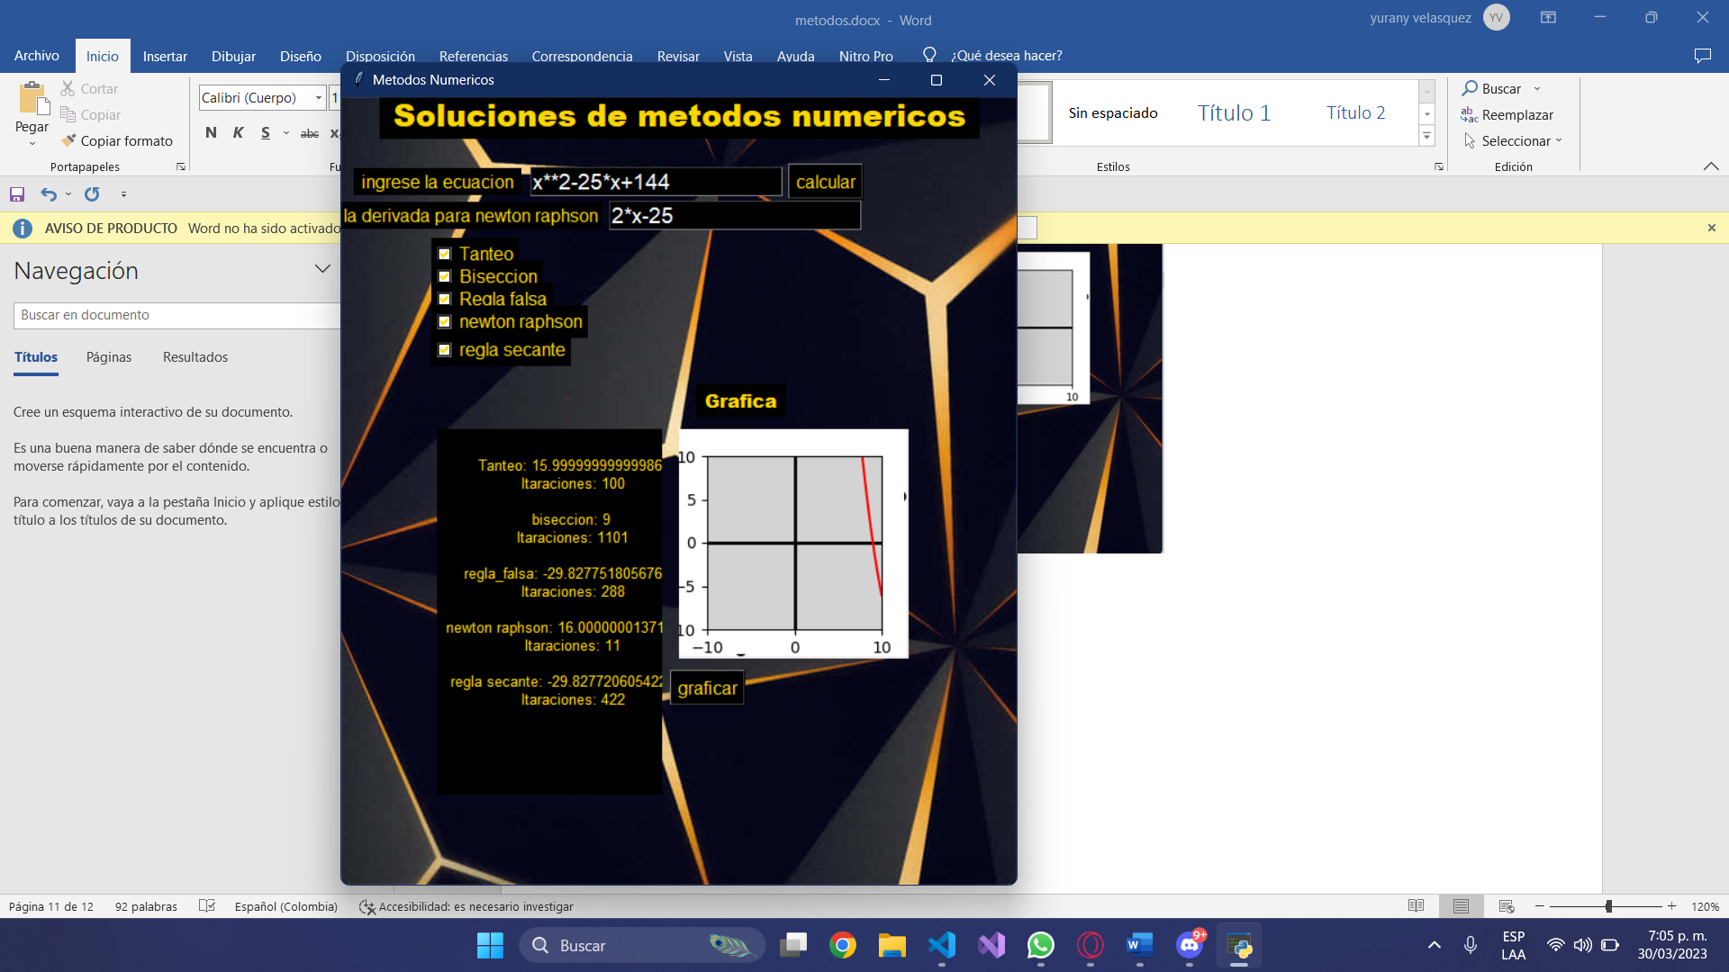

Conclusiones

1. Con algunas ecuaciones falla
2. Algunas ecuaciones solo las resuelve por un método
3. Las probabilidades del número random no favorece en las operaciones
4. Las respuestas varían dependiendo del método utilizado
5. Las soluciones suelen aparecer entre un lapso de 5 segundos y 2 horas o mas
6. Solo resolvió 6 ecuaciones de grado 3
7. Solo resolvió 1 ecuación de grado 5
8. Solo resolvió 1 ecuación de grado 7
9. La mayoría de ecuaciones que resolvió es de grado 2
10. El programa sigue en desarrollo
11. Los métodos están mal estructurados
12. La mayoría de resultados desborda la memoria
13. El método menos confiable es regla falsa
14. El método más rápido es bisección
15. El que más fallaba era tanteo
16. Newton y secante muchas veces daba overflow